武进区责任督学挂牌督导记录表
挂牌学校： 常州市武进区城东小学 责任督学： 吕建伟
督导日期 | 督导内容 | 督导方式 | 督导情况概述  （亮点 问题 建议） | 学校整改情况
4.3 | 关注学生餐饮礼，用餐做不讲话、不浪费、合理饮食、保持地面干净。 | 现场观看、指导 | 亮点：校级领导陪餐、正副班主任看护，学生用餐秩序良好。  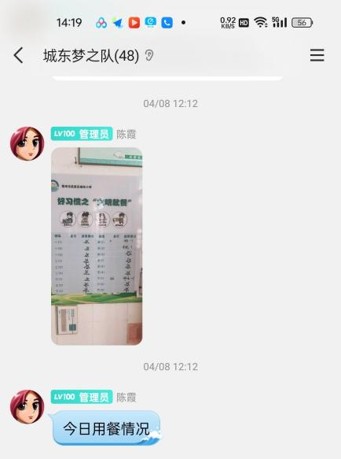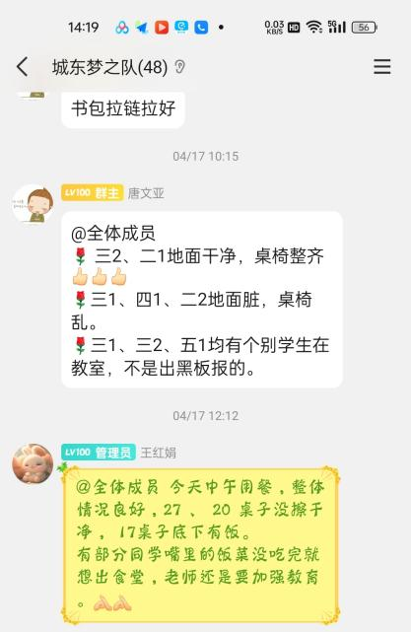 | 纳入每周最美班级、每月绿色中队评比，利用夕会课加强教育，让学生将餐饮礼内化为良好的习惯。
（根据内容调整表格大小）

